三角函数的综合应用
一、基本训练题
- .
- 设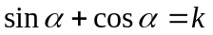，若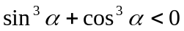成立，则的取值范围为 。
- 函数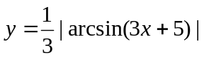的定义域为 ，值域为 ；
- 求值：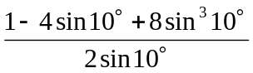．
- 已知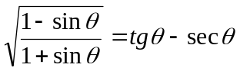，求的取值范围.
- 求函数定义域：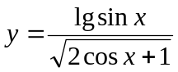．
- 求下列函数值域：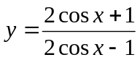；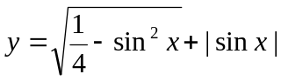．
- 求函数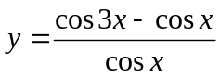的值域.
- 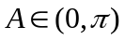，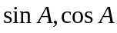是方程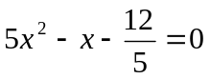的两根，求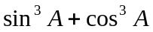的值．
二、典型例题
- 中，，试判断的形状．
- 在△中,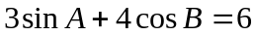，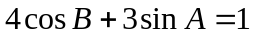，求角的大小。

- 已知对任意的实数，恒有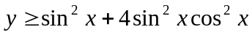，求实数的最小值。
- 已知方程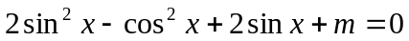有实数解，求实数的取值范围。

- 已知对任意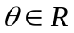都成立,求的范围.
- 设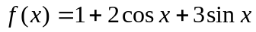，是否存在实数使得等式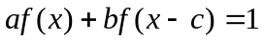对一切实数都成立？若存在，求出的值；若不存在，说明理由。
解：首先，当中有一个为零时，条件不成立 。当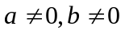时，分别取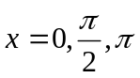得：
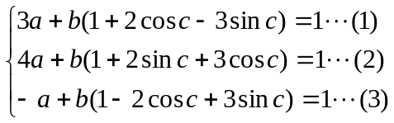由(1)-(3)及(2)-(3)再消去可得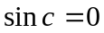，所以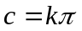，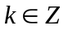，若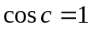，则得：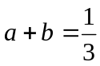及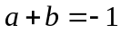矛盾，所以不存在；若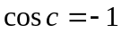，则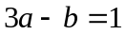且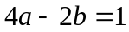，也矛盾。因此可以肯定，不存在实数使所给等式成立。

- 已知函数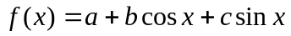的图像过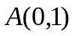、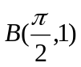两点，当函数的定义域为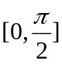时，恒有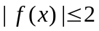成立，试确定实数的范围.
- 设定义域为的奇函数是减函数,若当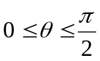时，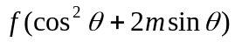
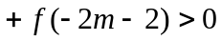恒成立，求的取值范围。

- 已知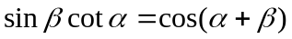，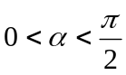，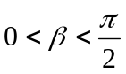，且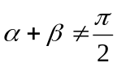，当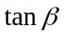取最大值时，求证：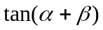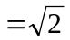。
- 化简： ，其中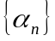是公差不等于0的等差数列.
- 已知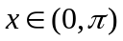，求函数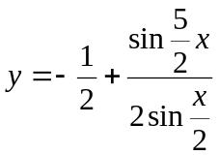的最小值.
- 已知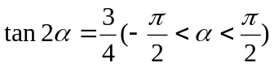)且函数的最小值为0，求的值.

- 如果函数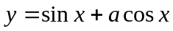的图象关于直线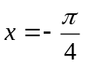对称,求实数的值.
- 已知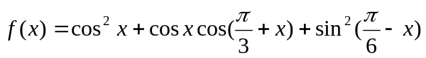,求的单调递增区间.
- 若且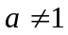，讨论函数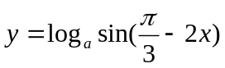的单调性。
- 已知函数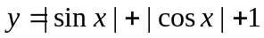，(1)讨论函数的奇偶性、周期性、单调性，并作出函数在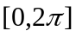内的图象。

